„Slezský pohár amatérských cyklistů 2014“ 5.závod seriálu
29. ročník silničního závodu „O cenu Krnova „
Pořadatel: „Cyklistika pro všechny Krnov“ občanské sdružení
Místo konání: Krnov
Datum konání: n e d ě l e 18. května 2014 v 10,30 hod.
Ředitel soutěže: Otmar Rychta Stará Ježnická 31 Krnov, tel.774601007
Hlavní rozhodčí: Pavla Šedová
Kancelář závodu: Základní škola, Dvořákův okruh Krnov, tělocvična vstup z nádvoří
z Hlavního náměstí průchodem, příjezd ul. Požárníků
Šatny, sprchy : Základní škola, Dvořákův okruh, tělocvična
Trať závodu: po slavnostního startu na Hlavním náměstí na nám.Minoritů,
kolem pošty na kruhový objezd, za kruhovým objezdem ostrý
start a po ulici Chařovské stále rovně na okruh Brantice, Zátor,
Lichnov , Láryšov, Krnov. Na křižovatce ve sjezdu od letiště doleva
na okruh.
Stejný okruh jako v roce 2013
Do cíle pak na křižovatce vpravo po ul. Chařovská, Sokolovská,
kruhový objezd pak vlevo, kolem pošty nám. Minoritů, cíl Hlavní náměstí
Délka nájezdu na okruh 2,0 km a dojezdu do cíle 2,0 km,
okruh 24,5 km.
Startují: kategorie muži A (ročník 1995 - 1985 včetně) 3 okruhy celkem 77,5 km kategorie muži B (ročník 1984 -1975 včetně) 3 okruhy celkem 77,5 km
kategorie muži C (ročník 1974- 1965včetně) 3 okruhy celkem 77,5 km
junioři (ročník 1996– 1999) 3 okruhy celkem 77,5 km
kategorie muži D (ročník 1964 - 1955 včetně) 2 okruhy celkem 53 km
kategorie muži E ( ročník 1954 a starší 2 okruhy celkem 53 km
Ženy A (ročník 1985 – 1999) 2 okruhy celkem 53,0 km
Ženy B (ročník 1984 a st.) 2 okruhy celkem 53,0 km
Vložené závody mládeže:
žáci st. , žáci ml. 1 okruh 28,5 km
žákyně 1 okruh 28,5 km

Přihlášky: Přihlášky i přes stránku SPAC www.spac-os.cz
Písemně na adresu organizátora nebo E mail na Daniel.Rychta@seznam.cz do 17.5.2013
12,00 hod. Nebo v kanceláři od 8,30 do 10 hodin.
Startovné: muži, ženy, junioři s licencí SPAC 120,- Kč, ostatní 150,- Kč, kategorie M
50,- Kč, mládež startovné neplatí
Ukončení výdeje startovních čísel v 10,00 hodin !!
Ceny: - Pět závodníků v cíli s nejlepším časem bez rozdílu kategorie peněžní ceny
a prví tři poháry
První tři závodníci vypsaných kategorií věcné ceny.
Nejlepší juniorka věcná cena
Různé: - ochranná přilby je povinná pro všechny startující
- účastníci závodu musí dodržovat pravidla silničního provozu s přihlédnutím
k tomu, že závod probíhá za silničního provozu
- účastníci závodu startují na vlastní nebezpečí a pořadatel neručí za škody
závodníkům vzniklé nebo jimi způsobené
- závod se jede podle pravidel SPAC a tohoto rozpisu
- mapa závodu a další informace na stránkách www.cyklistikakrnov.com
- předání cen po dojezdu hlavní kategorie cca ve 13,30 hodin
- start proběhne v intervalech
10,30 hod. muži A,B,C a M( junioři )
10,40 hod. muži D,E a ženy A,B
10,45hod. žáci a žákyně

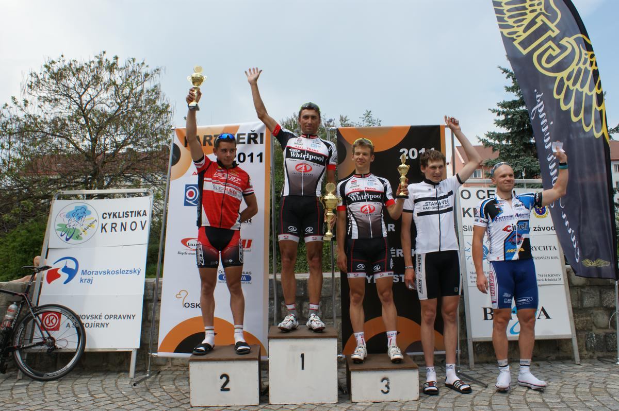

Přehled vítězů silničního závodu O cenu Krnova
1. ročník 1969 Jan Smolík Dukla Brno
2. ročník 1970 Lubomír Zajac Dukla Brno
3. ročník 1971 Jaroslav Poslušný ŽD Bohumín
4. ročník 1972 Milan Garstka Dukla Brno
5. ročník 1973 Miroslav Jurek Favorit Brno
6. ročník 1974 Zbyněk Ocásek Lokomotiva Krnov
7. ročník 1975 Ivan Smejkal Favorit Brno
8. ročník 1976 Hynek Dvořáček Baník Ostrava
9. ročník 1977 Jiří Pavlíček Dukla Brno
10. ročník 1978 Zbyněk Ocásek Lokomotiva Krnov
11. ročník 1979 Zbyněk Ocásek Lokomotiva Krnov
12. ročník 1980 Alois Dohnal ŽD Bohumín
13. ročník 1981 Alois Dohnal Baník Ostrava
14. ročník 1982 Jiří Bartolšic Dukla Brno
15. ročník 1983 Rostislav Veteška ŹD Bohumín
16. ročník 1984 Ladislav Pelc TJ Rožnov pod Rad.
17. ročník 1985 Květoslav Palov Dukla Brno
18. ročník 1986 Petr Tyleček ŽD Bohumín
19. ročník 1987 Petr Tyleček ŽD Bohumín
20. ročník 1988 Tomáš Velecký Hutní montáže Ostrava
21. ročník 1989 Milan Škopec Lokomotiva Krnov
22. ročník 1990 Michal Čtvrtníček Dukla Brno
23.ročník 2008 Radek Blahut TMC Ostrava
24.ročník 2009 Karel Nepraš ACK Stará Ves nad Ondř.
25.ročník 2010 Zdeněk Mlynář Max Cursor Ostrava
26. ročník 2011 Tomáš Bucháček Whirpool Author
27.ročník 201 Matěj Lasák Max Cursor Ostrava
28.ročník 2013 Pawel Franczak Wibatech Brzeg Polsko
29.ročník 2014 ???

